Nama: ABIDZAR MAULANA RAMADHAN
NIM: 09020626039
Tugas: Pemrograman Dasar
TUGAS BAB 3 Distribusi yang Adil
- Hitung jumlah kg yang dapat diterima setiap keluarga jika pembagian harus sama.
Total beras = 1.250 kg
Total keluarga = 347 keluarga
Beras per keluarga: 1250/347 = 3 kg per keluarga
Total beras yang dibagikan: 347*3 = 1041 kg

- Tentukan sisa beras.
Sisa beras: 1250-1041 = 209 kg

- Apakah pembagian tersebut sudah ideal?
Tidak, karena sisa beras sebanyak $209$ kg merupakan angka yang sangat besar. Jika tujuannya adalah pemanfaatan maksimal untuk kesejahteraan penerima, menahan 209 kg berarti tidak efisien dan berisiko rusak jika tidak segera didistribusikan.

- Jika sisa beras harus dimanfaatkan kembali, buat minimal dua alternatif solusi.
- Sisa $209$ kg dibagikan dalam bentuk $1$ kg tambahan kepada 209 keluarga yang secara ekonomi yang rentan/membutuhkan dari daftar 347 keluarga tersebut.
- Menyumbangkan sisa $209$ kg ke panti asuhan, atau pesantren setempat.
- Tentukan solusi yang menurut Anda paling adil.
Solusi nomer 1(satu)
- Jelaskan alasan pilihan Anda.
Alasanya, Dengan memberikan ekstra 1 kg kepada 209 keluarga paling bawah, panitia menerapkan keadilan yang seimbang. Sisa beras habis tak bersisa, dan manfaat sosialnya jauh lebih terasa bagi keluarga yang memiliki beban ekonomi terberat.

- Implementasikan solusi dalam Java.
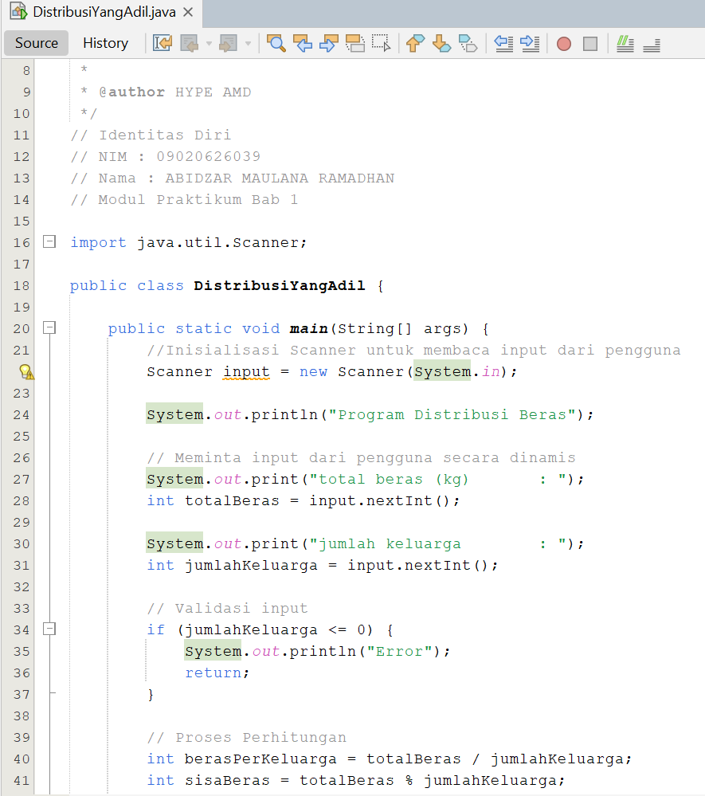
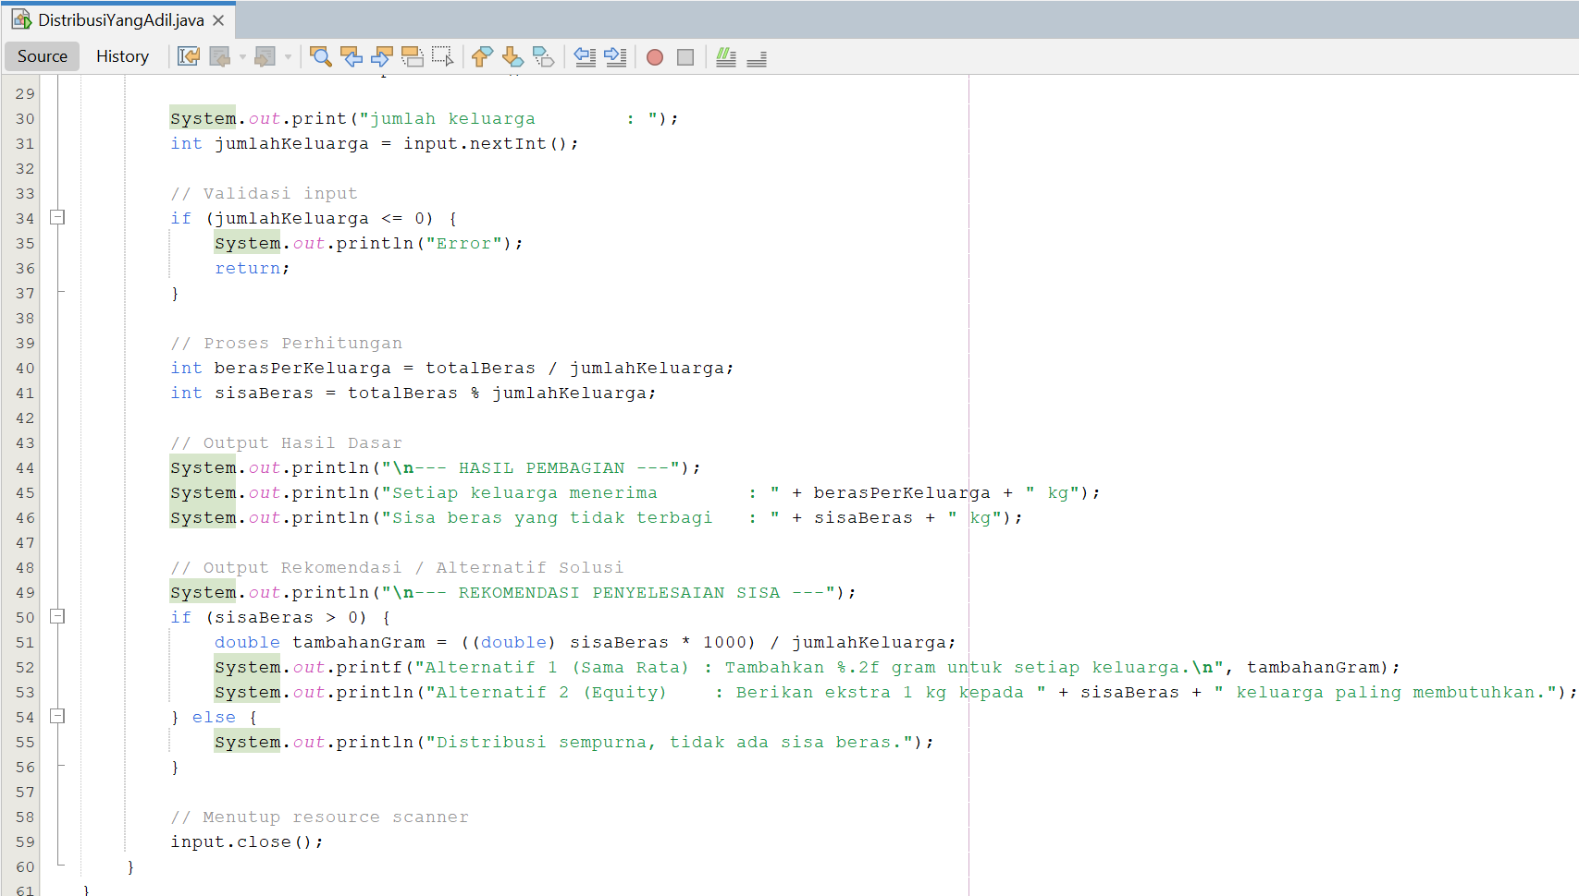
Tantangan Pengembangan

Tambahkan variabel:
jumlahKeluarga
totalBeras
Program harus dapat digunakan untuk jumlah keluarga yang berbeda tanpa mengubah. source code.

Refleksi
Mengapa operator % penting dalam permasalahan pembagian dan distribusi?

Operator Modulus (%) sangat penting karena ia menangkap nilai sisa yang dibuang oleh pembagian bilangan bulat (/), menjembatani teori matematika ideal dengan realitas operasional di dunia nyata.

